Vinho à distância de um clique
VINHOEMCASA.COM É A NOVA PLATAFORMA
DE VENDA DE VINHO ONLINE

Press Release xx/04/2020 – vinhoemcasa.com é a nova plataforma que vem dar resposta à crescente procura por soluções práticas para compra de vinho de qualidade, com entrega em casa.
O novo site vinhoemcasa.com é uma solução prática, rápida e fácil de usar, que surge numa época em que as celebrações e encontros com família e amigos se reinventam, como este próprio canal de venda que agora surge, à distância de um clique. Com o aproximar da Páscoa, muitos são os Portugueses que já preparam a ocasião, e ainda que em moldes diferentes dos habituais, na mesa há protagonistas que não podem faltar!
Desde os Vinhos Verdes ao Alentejo, passando pelo Douro, Dão e Lisboa, o vinhoemcasa.com tem disponíveis mais de 40 referências das principais regiões vitivinícolas nacionais, incluindo o aclamado Vinho do Porto, e uma seleção de bebidas espirituosas.
Para facilidade do utilizador, a pesquisa pode ser feita por região ou por preço. Depois de realizada a encomenda online, sem qualquer limite mínimo, a entrega com toda a comodidade e segurança é garantida em todo o território de Portugal continental, entre as 9h e as 19h, até 48h após a encomenda. A partir do dia 7 de abril e até ao final do mês, na compra de 6 garrafas o vinhoemcasa.com oferece os portes de envio.
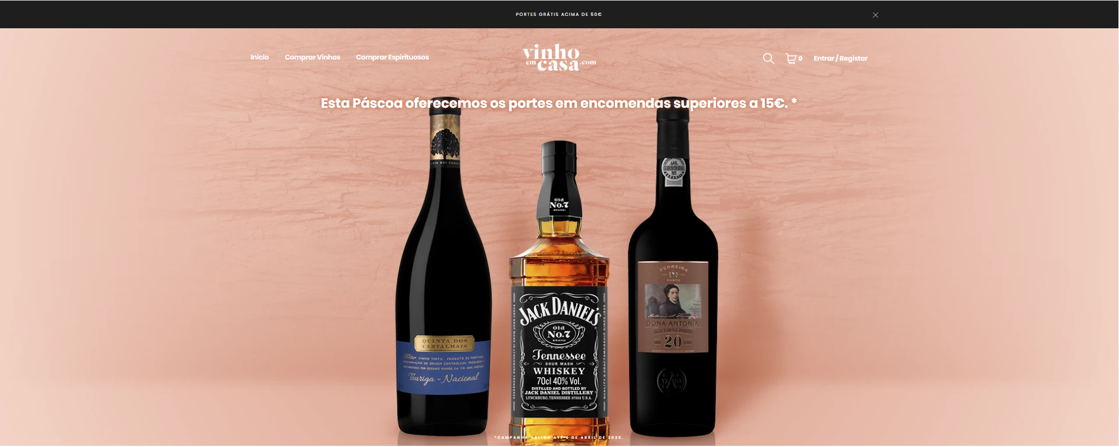
O site vinhoemcasa.com surge durante o período de estado de emergência, que obriga ao confinamento e ao encerramento de alguns estabelecimentos comerciais, como por exemplo, garrafeiras. A gestão e a entrega das encomendas ao domicílio serão feitas em conformidade com as normas de segurança e de acordo com as indicações da Direção-Geral de Saúde.

